(f) verifica di qualità dello schema e eventuali ottimizzazioni applicate tenendo in considerazione il carico di lavoro  
  
======Ricerca di dipendenze (escludendo quelle banali):  
- CasellaNumerica:  
 Numero, Gioco -> X, Y, Tipo, NumeroCasellaDestCasellaNumerica, GiocoCasellaDestCasellaNumerica, Video, DurataVideo  
- CasellaPodio:  
 Numero, GiocoIdGiocoInfo -> X, Y, VisualizzaIconaIcona, VisualizzaSetIcona  
- Dado:  
 Id -> GiocoIdGiocoInfo, Valore  
- GiocoInfo:  
 Id -> Sfondo, TempoRisposta, NomeSetSetIcone, CreatoreGameCreator  
- Gioco:  
 GiocoIdGiocoInfo -> NrDadi, MaxSquadre  
- Icona:  
 Nome, NomeSetSetIcone -> Larghezza, Altezza  
- Quiz:  
 Id -> Testo, Immagine, NumeroCasellaCasellaNumerica, GiocoCasellaCasellaNumerica- Risposta:  
 Numero, QuizQuiz -> Testo, Punteggio, Immagine  
- SetIcone:  
 Nome -> Larghezza, Altezza  
- SfidaInfo:  
 Id -> Orario, DurataEffettiva, NrSquadre, NrDadiPartenza, Moderata, AttivatoreAdmin, ValidatoreAdmin  
- Sfida:  
 SfidaIdSfidaInfo -> GiocoIdGioco, Data, DurataMassima  
- Task:  
 Id -> Testo, Punteggio, NumeroCasellaCasellaNumerica, GiocoCasellaCasellaNumerica  
- GiocatoreCarica:  
 NicknameUtente, SfidaIdSfidaInfo, TaskIdTask, Volta -> File, Tempo  
- SquadraCarica:  
 SquadraSquadra, SfidaIdSfidaInfo, TaskIdTask, Volta -> File, TempoModeratore, Corretta  
- GiocatoreSceglie:  
 NicknameUtente, SfidaIdSfidaInfo, QuizIdRisposta, Volta -> NumeroRisposta, Tempo  
- SquadraSceglie:  
 SquadraSquadra, SfidaIdSfidaInfo, QuizIdRisposta, Volta -> NumeroRisposta, Tempo  
- Utente:  
 Nickname ->Email, Nome, Cognome, DataNascita  
 Email -> Nickname, Nome, Cognome, DataNascita  
- UtentePartecipa:  
 NicknameUtente, SquadraSquadra, SfidaIdSfidaInfo -> Ruolo  
  
  
- SegnaPosto:  
 SquadraSquadra, SfidaIdSfidaInfo -> NomeIconaIcona, NomeSetIcona, X, Y  
 SfidaIdSfidaInfo,NomeIconaIcona, NomeSetIcona -> SquadraSquadra, X, Y  
- Turno:  
 Numero, SquadraSquadra, SfidaIdSfidaInfo -> VisitaCasellaNumeroCasellaNumerica, VisitaCasellaGiocoCasellaNumerica, PunteggioOttenuto, PunteggioLancio, NumeroCorrenteDadi, Tempo  
- OttienePunteggio:  
 SquadraSquadra, SfidaIdSfidaInfo -> PunteggioCorrente, PunteggioFinale  
  
Dato che la parte sinistra di ogni dipendenza trovata è contenuta in almeno una chiave della relativa relazione allora lo schema è in BCNF  
  
  
 ======Ottimizzazioni:  
1) Aggiunta dell’attributo NrDadi alla relazione Gioco così da velocizzare la prima e la terza query del carico di lavoro. La velocizzazione avviene perché non è più necessario calcolarsi il numero di dadi di un gioco, ogni volta che si esegueno tali query, scorrendo le tuple della relazione Dado e contando quelle con l’id uguale al gioco d’interesse, ma semplicemente si legge il valore dall’Attributo NrDadi. Ciò ovviamente penalizza le operazioni di update,delete e insert della relazione Dado, ma non rientrano nel carico di lavoro  
Prima:  
  
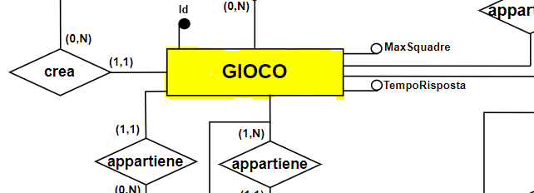  
Dopo:  
  
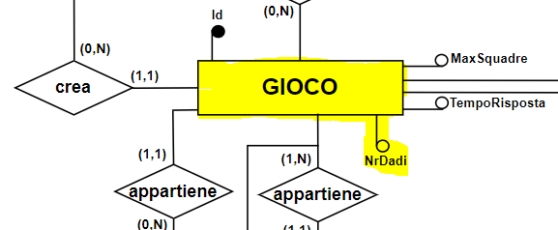  
  
  
  
  
- Partizione di Sfida in Sfida e SfidaInfo. Sfida contiene solo gli attributi utili alla seconda e terza query del carico di lavoro cioè DurataMassima e Data. La partizione velocizza tali query perché il join o la semplice lettura di Sfida è più leggera rispetto a leggere Sfida, senza partizionamento, in termini di letture di pagine da disco. SfidaInfo conterrà gli attributi rimanenti non considerati nella seconda e terza query.  
Le operazioni che possono essere penalizzate sono per esempio le insert, update e delete su SfidaInfo perché bisogna estenderla con un join con Sfida  
  
Prima:  
  
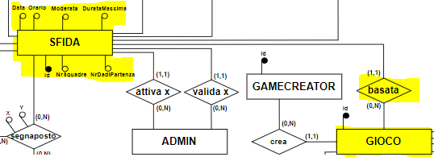  
  
Dopo:  
  
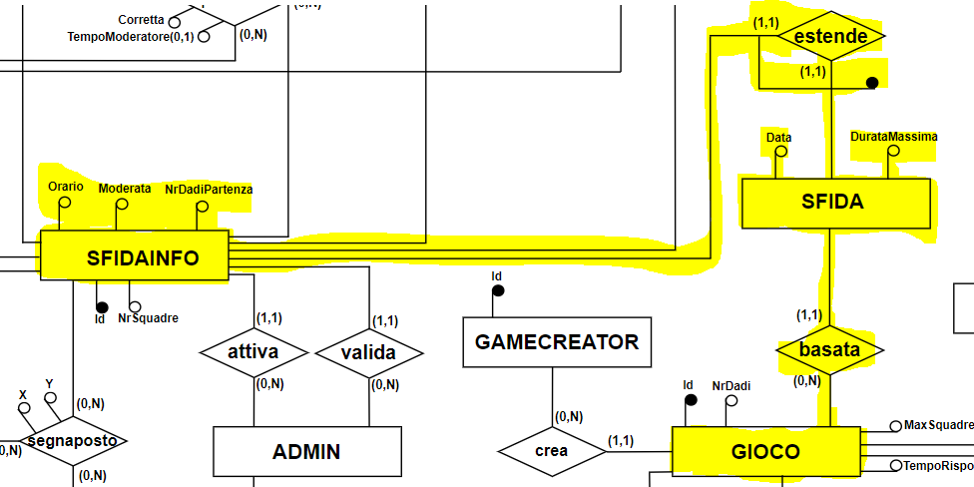  
  
3) Partizione di Gioco in GiocoInfo e Gioco. Quest’ultima contiene solo gli attributi usati nelle query 1 e 3 del carico di lavoro. La motivazione del partizionamento di Gioco è analogo al partizionamento di Sfida.  
Prima:  
  
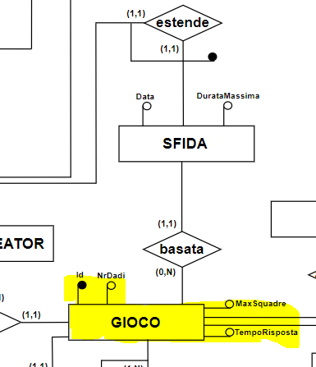  
  
Dopo:  
  
